Eingereicht von

**Hinterplattner Agnes**

**Königsgruber Tanja**

Angefertigt am

**Institut für Wirtschaftsinformatik – Communications Engineering**



Subjektorientierte Prozessmodellierung

Inhaltsverzeichnis

**1.** **Zusammenfassung** 3

**2.** **Einleitung** 3

**3.** **Erstellung eines S-BPMN Modells** 3

**3.1. Notationselemente** 3

**3.2.** **Interaktionsdiagramm** 4

3.3. Verhaltensdiagramm 5

3. **Fragen zur Selbstkontrolle** 6

4. **Abbildungsverzeichnis** 7

5. **Literaturverzeichnis** 7

**Subjekt-orientierte Geschäftsprozessmodellierung**

1. **Zusammenfassung**

Subjektorientierte Prozessmodellierung (Subject-oriented Business  
Process Modeling) ist ein Modellierungsansatz, sowie ein konstruktives und nachhaltiges Managementskonzept. Im Zentrum des Modelles stehen die im Geschäftsprozess involvierten Akteure und deren Interaktionsverhalten. Diese Modellierungssprache, zur Abbildung der Geschäftsprozesse, verfügt über einen geringen Umfang von Sprachelementen mit großer Ausdrucksstärke. Sie bietet eine Alternative zur BPMN, die über sehr umfangreiche Modellierungselemente verfügt.

1. **Einleitung**

Die subjektorientierte Prozessmodellierung beschreibt Geschäftsvorgänge aus Sicht von mit einander kommunizierenden Akteuren (Handelnde oder Systeme). Hierbei werden Arbeitsschritte des Prozesses abgebildet, inklusive der handelnden Personen oder Systeme und der verwendeten Hilfsmittel. Weiter wird abgebildet welches Ergebnis durch die Arbeitsschritte erreicht wird und für wen die Ergebnisse bestimmt sind. [1]

Damit wird diese Sprache aus Sicht der Mitarbeiter modelliert und besticht durch ihre einfache Notation, die über lediglich fünf Symbole verfügt. Dadurch können Prozesse rasch und einfach modelliert werden und ebenso einfach wieder gelesen und verstanden werden. [1], [2]

1. **Erstellung eines S-BPMN Modells**

In diesem Kapitel werden zuerst die Notationselemente vorgestellt. Anschließend wird darauf eingegangen, wie das Modell selbst erstellt werden kann.

**3.1. Notationselemente**

Die Modellierung von S-BPM erfolgt auf zwei unterschiedlichen Ebenen: Der Interaktionsebene und der Verhaltensebene. Die Notationselemente sind Subjekte, Nachrichten (Abbildung 1) und drei Funktionszustände (Abbildung 2). [1], [2], [3]

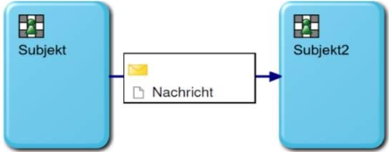Zuerst werden die beteiligten Subjekte erstellt – in der Abbildung 3 sind es Subjekt1 und Subjekt2. Anschließend folgen die Nachrichtenflüsse zwischen den Subjekten, die die Kommunikationsbeziehungen der beteiligten Subjekte definieren. [2]

Sobald die Modellierung auf Interaktionsebene abgeschlossen ist, werden sämtliche der Subjekte detailliert mit Informationen ausgefüllt, indem der interne Nachrichtenfluss dargestellt wird, der durchlaufen werden muss um den gewünschten Output zu erreichen. Dazu dienen die drei Funktionszustände „Empfangen“, „Bearbeiten“ und „Senden“. [2]

Abbildung 1: Kommunikationsebene: Subjekte und Nachricht [2]

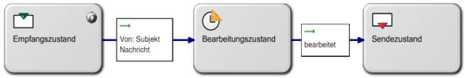

Abbildung 2: Subjektinterne Sicht mit den Funktionszuständen[2]

* 1. **Interaktionsdiagramm**

Für das Interaktionsdiagramm werden, wie bei den Notationselementen bereits angesprochen, zuerst die Subjekte festgelegt und benannt. Ein Subjekt kann hierbei ein Mensch sein, oder ein System, solange sie aktiv am Prozess beteiligt sind. Allerdings werden die Subjekte abstrakt beschrieben, sodass sie keine Personen oder Maschinen, sondern Rollen beschreiben: beispielsweise „Geschäftsführung“ anstatt „Herr Huber“.

Nachdem die Subjekte erstellt wurden, werden die Nachrichten, die zwischen den Subjekten ausgetauscht werden eingefügt. Dabei wird festgelegt wer der Sender und wer der Empfänger ist, wie in Abbildung 3 genauer abgebildet ist. Allerdings wird die Reihenfolge der Nachrichten hier NICHT festgelegt. In Abbildung 5 wird das Beispiel Dienstreise-Antrages gezeigt. Hierbei gibt es drei Subjekte: Mitarbeiter, Vorgesetzter und Reisestelle. Diese drei Subjekte hängen mittels der übermittelten Nachrichten zusammen. [1],[4]

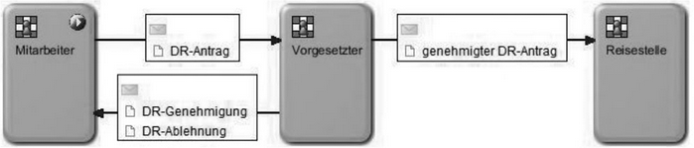

Abbildung 3: Drei Subjekte und Nachrichtenflüsse [4]

## 3.3. Verhaltensdiagramm

Die Subjekte werden im Verhaltensdiagramm ausgefüllt mit der Reihenfolge in welcher es die Nachrichten empfängt, bearbeitet und sendet. Die Zustände werden mit Verbindungen in Beziehung gesetzt, die den Übergang zwischen verschiedenen Zuständen zeigen. Hier in Abbildung 4 beispielsweise ein einfacher Prozess der Prüfung eines Antrages und den Abschluss der Prüfung. [3]

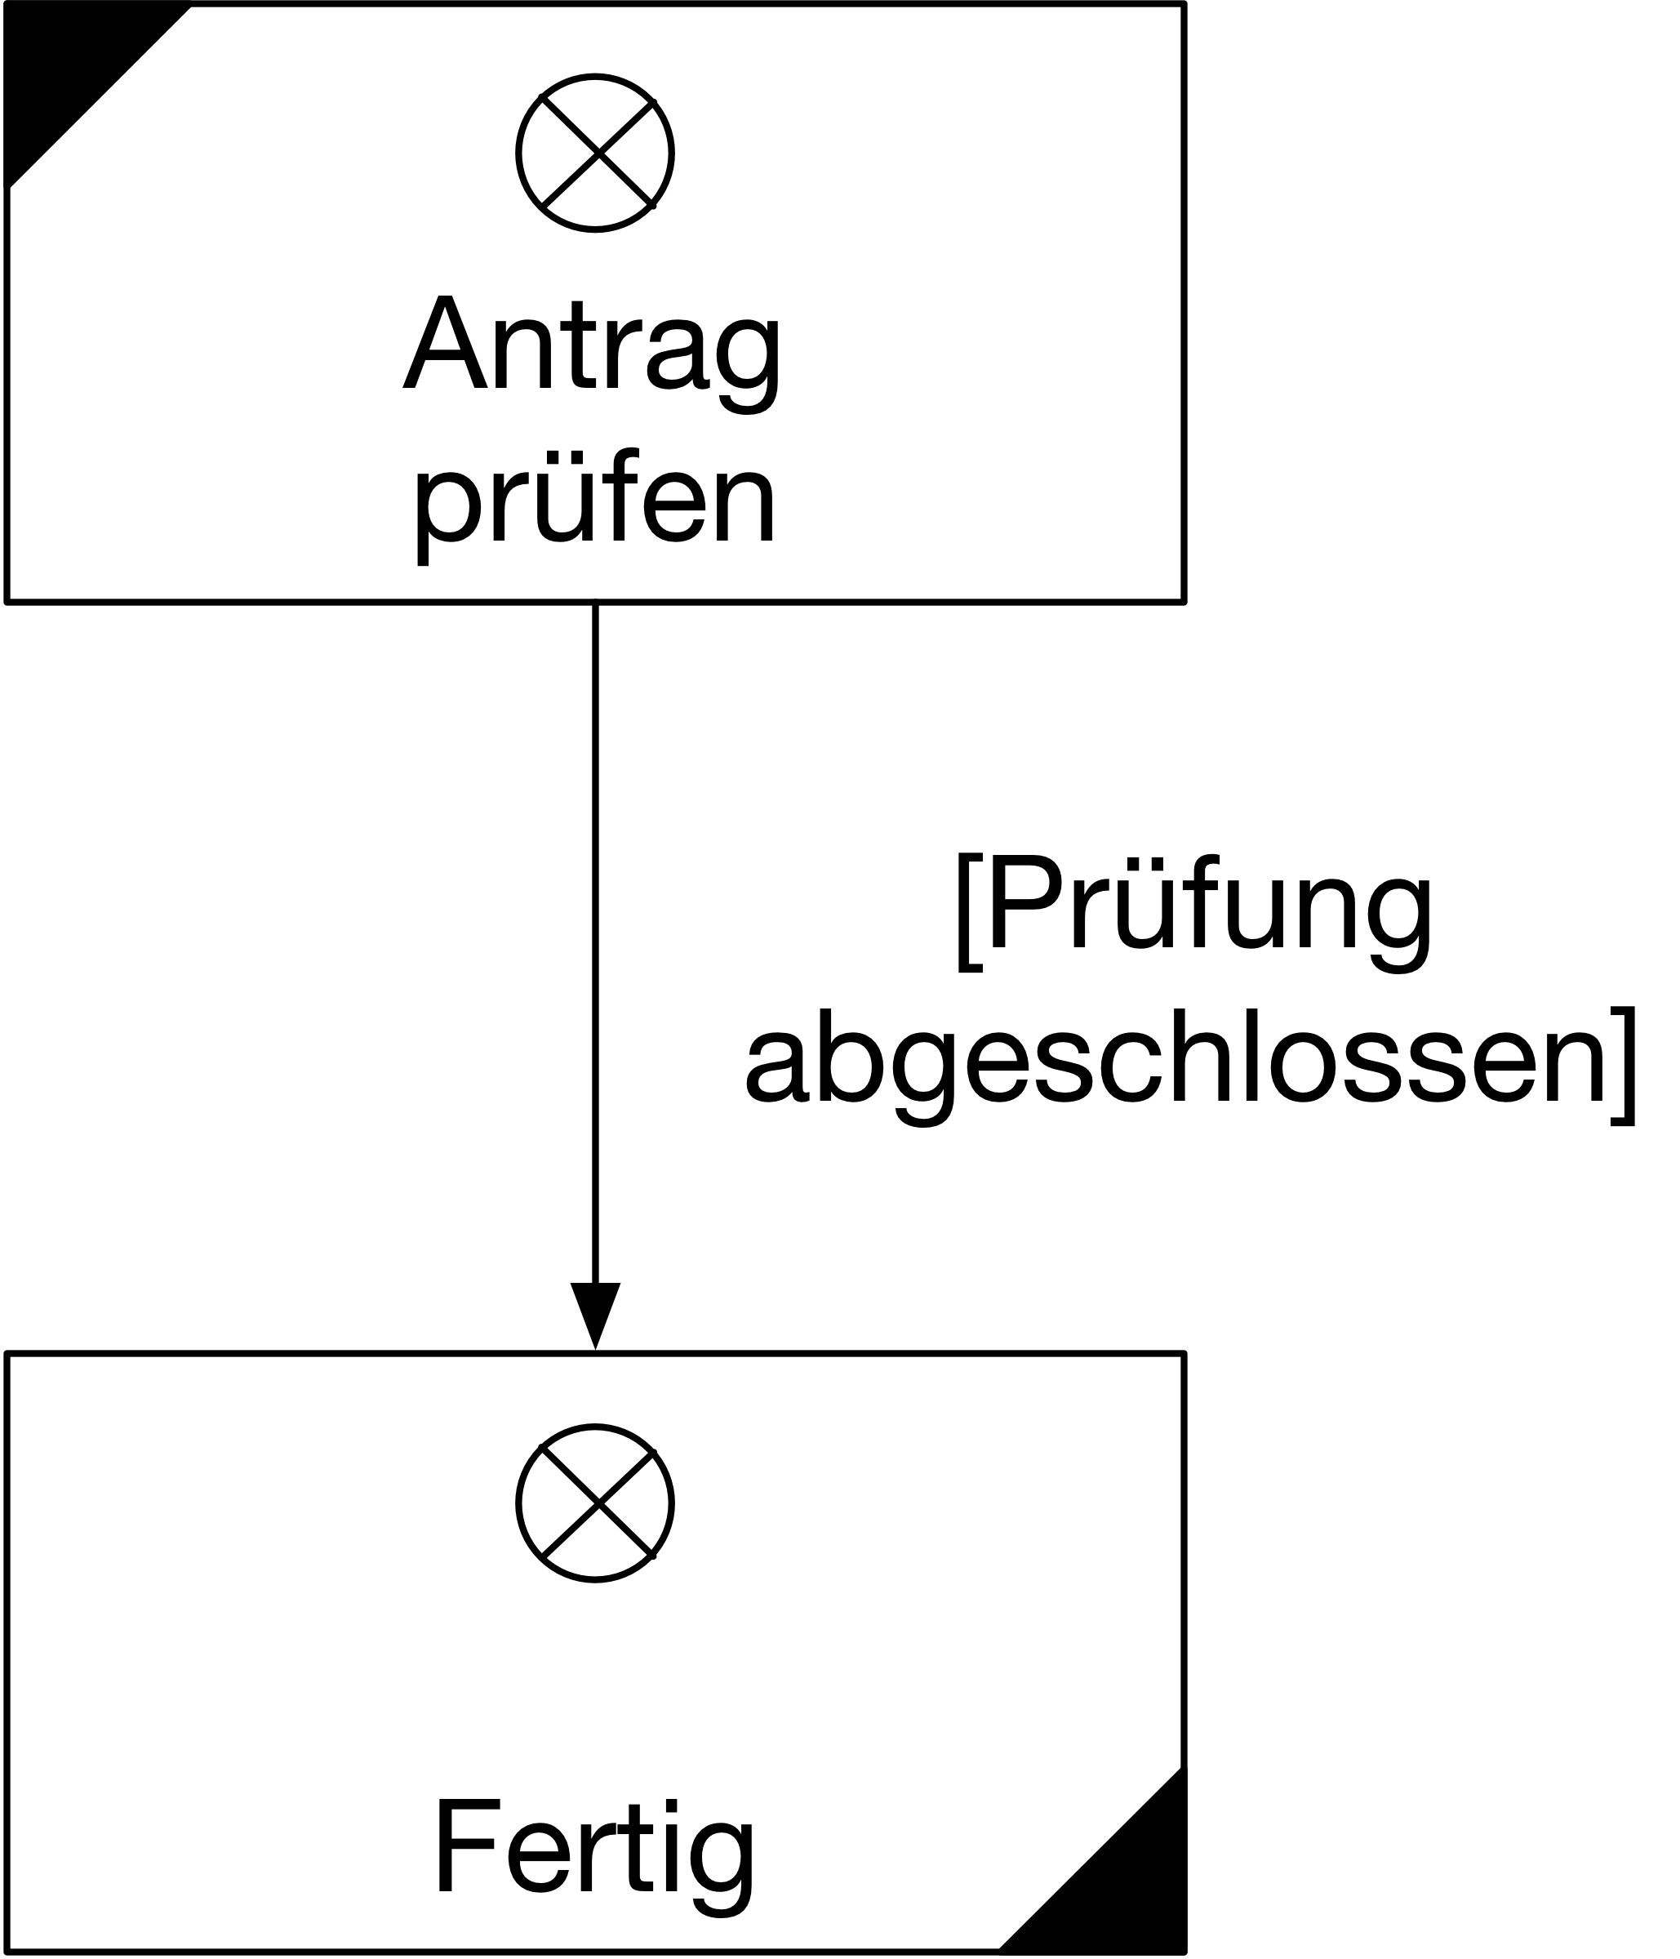

Abbildung 4: Prozess als S-BPM Verhaltensdiagramm [3]

Neben direkten Beziehungen gibt es auch Möglichkeiten mehrere Optionen (beispielsweise bei Entscheidungen) abzubilden. So beispielsweise in der nächsten Abbildung 5 in der ein Antrag unbekannten Inhaltes geprüft wird. Dabei werden je nach Ergebnis der Prüfung auf die Höhe einer Investitionssumme unterschiedliche Zweige angeboten. So wird beispielsweise beim Zweig „Investition <1000 EUR“ das Verhalten weiter geleitet auf den Zustand „Antrag bestätigen“. Damit gibt es auch keine Verbindung zu einem anderen Kommunkiationspartner also Subjekt. Anders bei dem Zweig „Investition >9999“. Hier ist vorgesehen, dass der Antrag an ein weiteres (hier nicht angeführtes) Subjekt weitergeleitet werden muss (zu erkennen an dem Sendezustand „Antrag weiterleiten“), das über einen Empfangszustand verfügt. [1],[3]

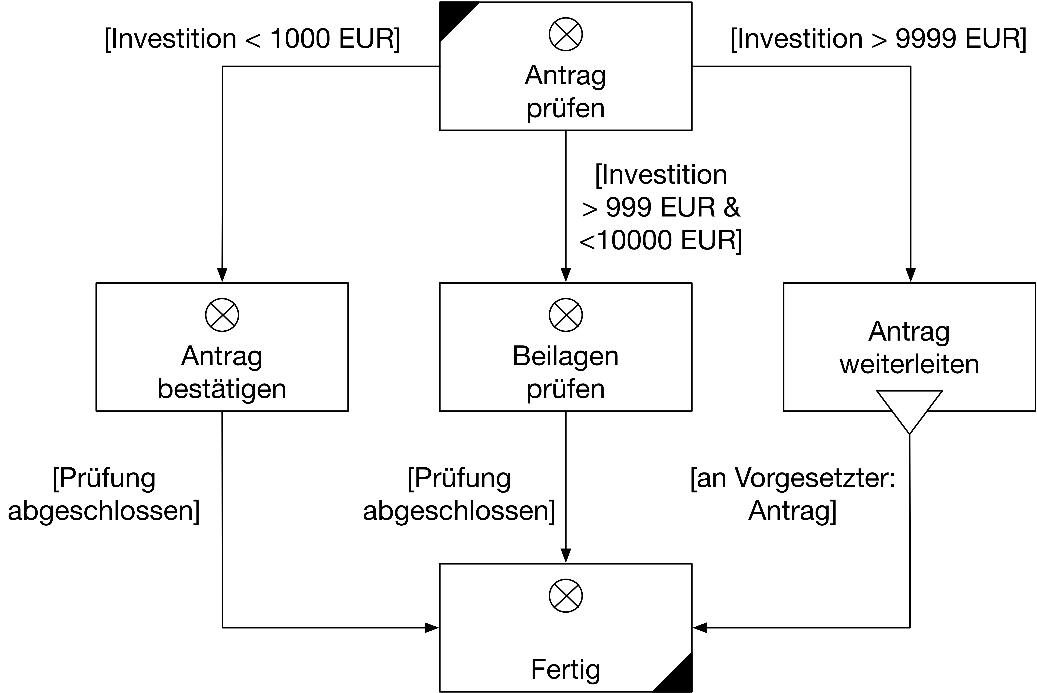

Abbildung 5: Prozess mit unterschiedlichen Zweigen[3]

Nach direkten Beziehungen und Verzweigungen gibt es noch die Möglichkeit Schleifen zu modellieren. Dazu das Beispiel in Abbildung 6. Hier wird wieder der nicht näher spezifizierte Antrag als Beispiel gewählt. Das Subjekt, das mit der Antragsbearbeitung beauftragt ist, wird so lange weiterhin Anträge prüfen, solange noch weitere Anträge vorhanden sind. [1],[3]

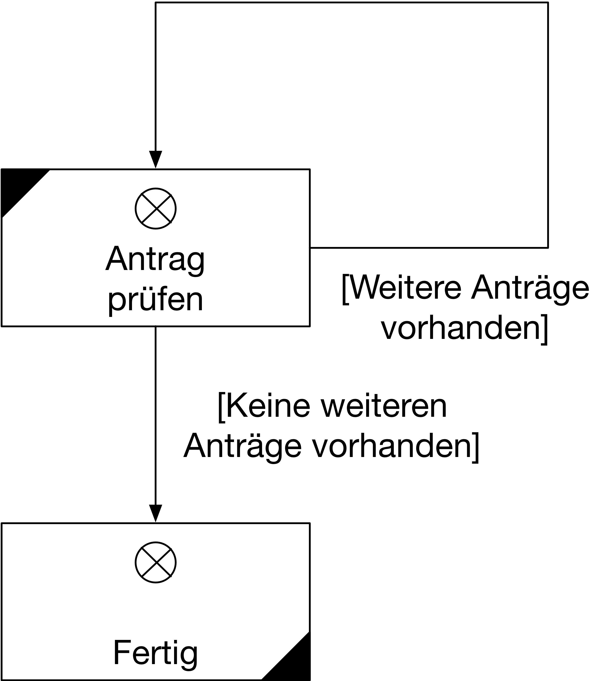

Abbildung 6: Schleifen in Verhaltensdiagramm[3]

1. **Fragen zur Selbstkontrolle**

* Erläutern Sie in eigenen Worten, was S-BPM ist und warum es entwickelt wurde.
* Beschreiben Sie die Notationselemente in S-BPM und erläutern Sie die Vorteile von S-BPM im Vergleich zu anderen Modellierungssprachen.
* Beschreiben Sie das Vorgehen bei der Erstellung eines Modelles in S-BPM.
* Erstellen Sie ein beliebiges Interaktionsdiagramm mit mind. 3 Subjekten und erweitern Sie es um Verhaltensdiagramme.

1. **Abbildungsverzeichnis**

Abbildung 1: Kommunikationsebene: Subjekte und Nachricht [2] 4

Abbildung 2: Subjektinterne Sicht mit den Funktionszuständen[2] 4

Abbildung 3: Drei Subjekte und Nachrichtenflüsse [4] 5

Abbildung 4: Prozess als S-BPM Verhaltensdiagramm [3] 5

Abbildung 5: Prozess mit unterschiedlichen Zweigen[3] 6

Abbildung 6: Schleifen in Verhaltensdiagramm[3] 6

1. **Literaturverzeichnis**

[1] A. Fleischmann, S. Oppl, W. Schmidt, und C. Stary, *Ganzheitliche Digitalisierung von Prozessen: Perspektivenwechsel – Design Thinking – Wertegeleitete Interaktion*. Wiesbaden: Springer Vieweg, 2018.

[2] A. Wiechmann und N. Graef, „Subjektorientiertes Geschäftsprozessmanagement - Ein Paradigmenwechsel in der Welt der Geschäftsprozesse“. Braincourt Gmbh.

[3] S. Oppl, „Skriptum PKM“. .

[4] P. Gluchowski, „Agilität in der IT Chancen und Nutzen agiler IT ; Evolution in der Softwareentwicklung ; Wireframes zur Oberflächenkonzeption ; Anwendungsbereiche agiler Methoden ; Agile Prozesse und Architekturen ; Business Intelligence und Agilität ; Semantische Netze“. dpunkt-Verl., 2013.

S-BPM Interaktionsdiagramm

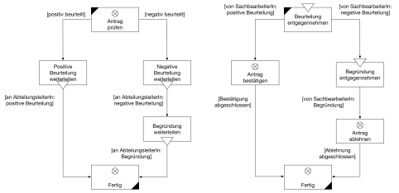

**S-BPM Verhaltensdiagramme zum obigen Interaktionsdiagramm  
(links: Verhalten SachbearbeiterIn,  
rechts: Verhalten AbteilungsleiterIn)**Das obige Beispiel zeigt nun einen Prozess mit zwei Subjekten. Die  
erste Abbildung zeigt das Interaktionsdiagramm. Die beiden folgenden  
Abbildungen zeigen die Verhaltensdiagramme von SachbearbeiterIn  
und AbteilungsleiterIn. Die positive oder negative Beurteilung wird jeweils als Nachricht übermittelt. Die Begründung zur Beurteilung wird  
nur im Falle einer negativen Beurteilung als Datenobjekt zur Aufgabe  
„Antrag ablehnen“ übergeben. Im Fall der Bestätigung des Antrags wird  
das Datenobjekt „Beurteilung“ nicht mehr benötigt - wir können also  
annehmen, dass in diesem Fall keine weitere Begründung erfolgt.  
Erweiterte Formen der Kommunikationsmodellierung  
Durch den Fokus von S-BPM auf die Abbildung von Kommunikationsvorgängen erlaubt diese eine umfassendere und flexiblere Beschreibung  
derselben als sämtliche zuvor betrachteten Modellierungssprachen. Insbesondere erlaubt die S-BPM die Abbildung von komplexen Kommunikationsszenarien durch den Einsatz von Inputpools sowie die detaillierte Beschreibung der in Nachrichten ausgetauschten Daten durch  
Geschäftsobjekte – wie nachfolgend erklärt

**Inputpools**Ein *Inputpool* dient einem Subjekt quasi als Postkasten, in dem eingehende Nachrichten gespeichert werden, bis sie im Verhaltensdiagramm benötigt werden. Im Gegensatz zu einem einfachen Postkasten ist ein  
Inputpool aber konfigurierbar. Es kann festgelegt werden, wie viele  
Nachrichten welchen Typs zwischengespeichert werden können. Wenn  
der Inputpool entsprechend seiner Konfiguration nicht in der Lage ist,  
eine Nachricht entgegenzunehmen, so muss der Sender im Sendezustand warten, bis die Nachricht zugestellt werden kann. Dadurch lassen  
sich unterschiedliche Kommunikationsszenarien abbilden.  
Wird der Platz im Inputpool für einen bestimmten Nachrichtentyp auf  
0 reduziert, so muss der Sender immer warten, bis der Empfänger bereit  
ist, die Nachricht entgegenzunehmen. Man spricht dann von synchroner  
Kommunikation. Wenn der Inputpool so konfiguriert ist, dass er Nachrichten zwischenspeichern kann, muss der Sender nicht warten, bis der  
Empfänger in jenem Zustand ist, in dem er die Nachricht annehmen  
kann. Man spricht dann von asynchroner Kommunikation (dies ist die  
einzige Art der Kommunikation, die in der BPMN abgebildet werden  
kann). Außerdem erlauben Inputpools, Nachrichten in beliebiger Reihenfolge entgegen zu nehmen. Die Nachrichten müssen also nicht in jener Reihenfolge abgearbeitet werden, in der sie eintreffen, sondern können entsprechend der Bedürfnisse des Empfängers verarbeitet werden.  
Inputpools haben keine graphische Entsprechung in der S-BPM, sondern sind ein Konzept der Ausführungssemantik. Sie werden für jedes  
Subjekt textuell bzw. in einem Konfigurationswerkzeug beschrieben.  
Wenn keine Inputpools definiert werden, so hat die Standardkonfiguration unbegrenzt viele Speicherstellen für beliebige Nachrichten. Das  
Kommunikationsverhalten entspricht also den Nachrichtenflüssen der  
BPMN (asynchrone Kommunikation).

**Geschäftsobjekte***Geschäftsobjekte* dienen der Spezifikation jener Dinge, die zur Leistungserbringung in einem Geschäftsprozess benötigt werden. Es sind also die  
Dinge, die in einem Prozess verwendet werden und können Daten genauso umfassen wie physische Ressourcen. Geschäftsobjekte sind passiv, d.h. sie initiieren keine Interaktionen oder Aktionen. Geschäftsobjekte werden von Subjekten bearbeitet und können Nachrichten zugeordnet werden, um diese hinsichtlich ihres Inhalts näher zu spezifizieren. Wie für Inputpools gibt es auch für Geschäftsobjekte keine graphische  
Entsprechung in der Notation der Modellierungssprache und sind ebenfalls Konzepte der Ausführungssemantik und daher von der technischen  
Ausführungsumgebung abhängig. Sie werden deshalb üblicherweise tabellarisch angegeben. Eine Grundstruktur von Geschäftsobjekten besteht aus einem Bezeichner, aus Datenstrukturen und Datenelementen.  
Der Bezeichner eines Geschäftsobjektes ergibt sich aus dem Geschäftsumfeld, in dem es eingesetzt wird. Beispiele sind Dienstreiseantrag, Bestellung, Lieferschein, Rechnung etc.  
Geschäftsobjekte setzen sich aus Datenstrukturen zusammen, deren  
Komponenten einfache Datenelemente eines bestimmten Typs (z. B.  
Zeichenkette oder Zahl) oder selbst wieder Datenstrukturen sein können.  
Um das Verständnis sicherzustellen bzw. zu erleichtern empfiehlt es  
sich, die Bedeutung der Datenelemente näher zu beschreiben, insbesondere dann, wenn sich diese nicht zweifelsfrei aus den Bezeichnern ableiten lässt.  
Die folgende Abbildung zeigt ein Beispiel für einen Dienstreiseantrag.  
Dieser besteht unter anderem aus der Datenstruktur ‚Daten zum Antragsteller‘ (Mitarbeiter) mit den Datenelementen für Name, Vorname  
und Personalnummer und der Struktur „Daten zur Dienstreise“ mit den  
Datenelementen für Beginn, Ende und Zweck der Reise.

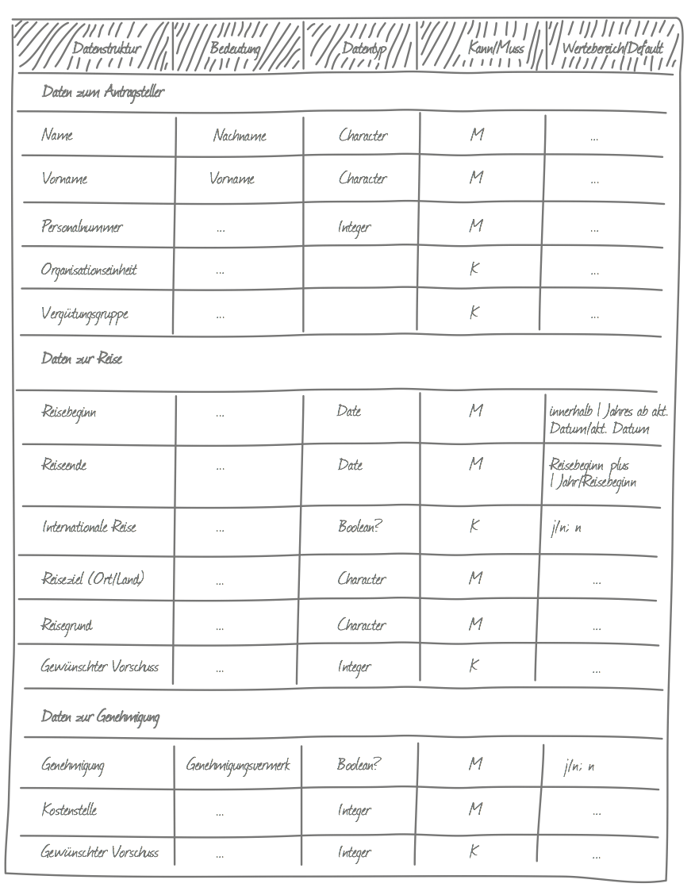

Datenstruktur des Geschäftsobjekts ‚DR-Antrag‘(Dienstreiseantrag)In vielen Fällen ändert sich die Semantik eines Geschäftsobjekts während der Prozessausführung, etwa wenn ein Lieferschein in eine Rechnung überführt wird. Für ein Geschäftsobjekt können deshalb mehrere  
verschiedene Zustände definiert werden. Bei einem Wechsel des Status  
werden nur die Datenstrukturen bzw. Datenelemente des vorherigen  
Status übernommen, die der neue Status benötigt, und bei Bedarf neue  
Komponenten hinzugefügt oder nicht mehr benötigte entfernt. Damit ist  
gewährleistet, dass ein Subjekt nur diejenigen Datenelemente für seine  
Arbeit zur Verfügung bekommt, die es dafür wirklich benötigt. Dies erleichtert die Einhaltung von Datenschutzbestimmungen.

Im Beispiel des Dienstreiseantrags kann aus dem ursprünglichen Status „Reiseantrag“ des Geschäftsobjekts der Status „Dienstreisebuchung“ abgeleitet werden. Dabei werden insbesondere Datenelemente  
mit internen Angaben wie Personalnummer, Vergütungsgruppe, Reisegrund und die komplette Datenstruktur zur Genehmigung entfernt, welche beispielsweise bei der Einschaltung eines Reiseagenten für die Buchung das Unternehmen nicht verlassen sollen und auch nicht relevant  
sind. Dafür wird, wie in der folgenden Abbildung gezeigt, eine neue Datenstruktur „Daten zur Buchung“ eingefügt. Sie enthält Datenelemente,  
mit denen die Reisestelle gegenüber dem Reiseagenten eine Frist für den  
spätesten Eingang der Buchungsbestätigung setzen und bestimmte Hotelketten vorgeben kann, mit denen beispielsweise Rahmenverträge bestehen.

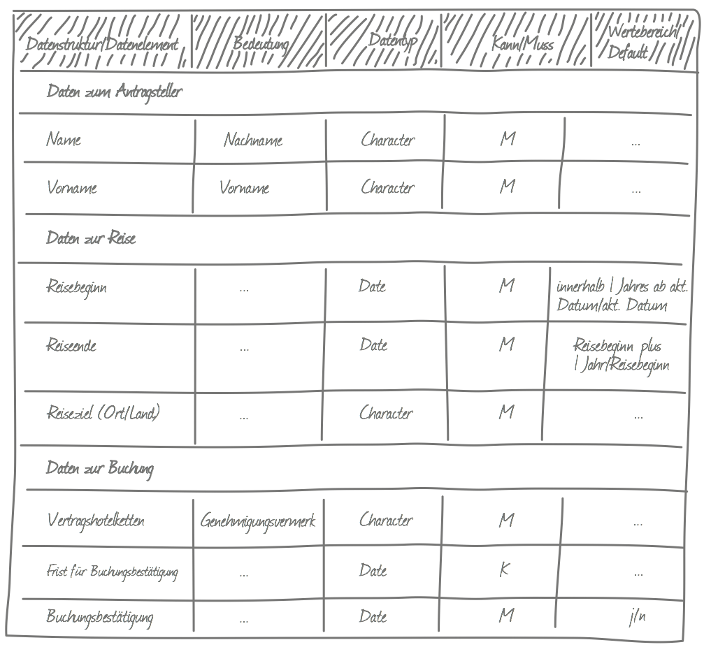

Geschäftsobjekt ‚DR-Antrag‘ im Status ‚Dienstreisebuchung‘

**Einordnung**Im Gegensatz zu den anderen bislang besprochenen Modellierungssprachen gibt es in der S-BPM kein einzelnes Diagramm, das einen Geschäftsprozess vollständig beschreibt. Vielmehr wird für jedes Subjekt  
ein separates Verhaltensdiagramm erstellt, welche durch ein Interaktionsdiagramm miteinander verknüpft werden, in dem der Nachrichtenaustausch beschrieben ist. Dadurch ermöglicht die S-BPM ein lose  
Kopplung von Prozessteilen und eine einfachere Veränderbarkeit des  
Verhaltens eines Subjektes, solange dessen Kommunikationsschnittstelle, also der Satz an empfangenen und gesendeten Nachrichten und  
deren Reihenfolge, unverändert bleibt.  
Die Verwendung von Zustandsdiagrammen zur Beschreibung des  
Verhaltens eines Subjekts stellt ebenfalls einen grundlegenden Unterschied zu den anderen bislang behandelten Sprachen dar. Ein Zustandsdiagramm beschreibt — im Namen bereits enthalten — den Zustand eines Systems (hier: eines Subjektes — dies kann genauso ein Mensch wie  
eine Maschine sein) und die Ereignisse, die zu einem Zustandsübergang  
führen. Ein Subjekt kann sich immer nur in genau einem Zustand befinden — es ist deshalb per Definition nicht in der Lage, Vorgänge parallel auszuführen. Vielmehr arbeiten alle Subjekte parallel und unabhängig voneinander. Dies bedingt ein Umdenken bei der Modellierung,  
da Konstrukte wie UND-Konnektoren (in EPKs), Split/Joins (in Aktivitätsdiagrammen) oder parallele Gateways (in BPMN) nicht zur Verfügung stehen. Gleichzeitig führt dieser Modellierungsansatz zu einfacheren, kompakteren Modellen und einem vor allem im Gegensatz zur  
BPMN deutlich reduzierten Sprachumfang, was der Verständlichkeit  
der Modelle zuträglich ist.

**Fragen zur Selbstkontrolle**– Ausgehend von den grundlegenden Eigenschaften von subjekt-orientierten Geschäftsprozessmodellen: Warum existiert kein Modellierungselement, mit dem ein paralleler Split im Verhalten eines  
Subjektes abgebildet werden kann?  
– Welche Eigenschaft haben Schnittstellensubjekte in der subjektorientierten Geschäftsprozessmodellierung, die sie von klassischen  
Subjekten grundlegend unterscheidet? Wozu werden sie verwendet?